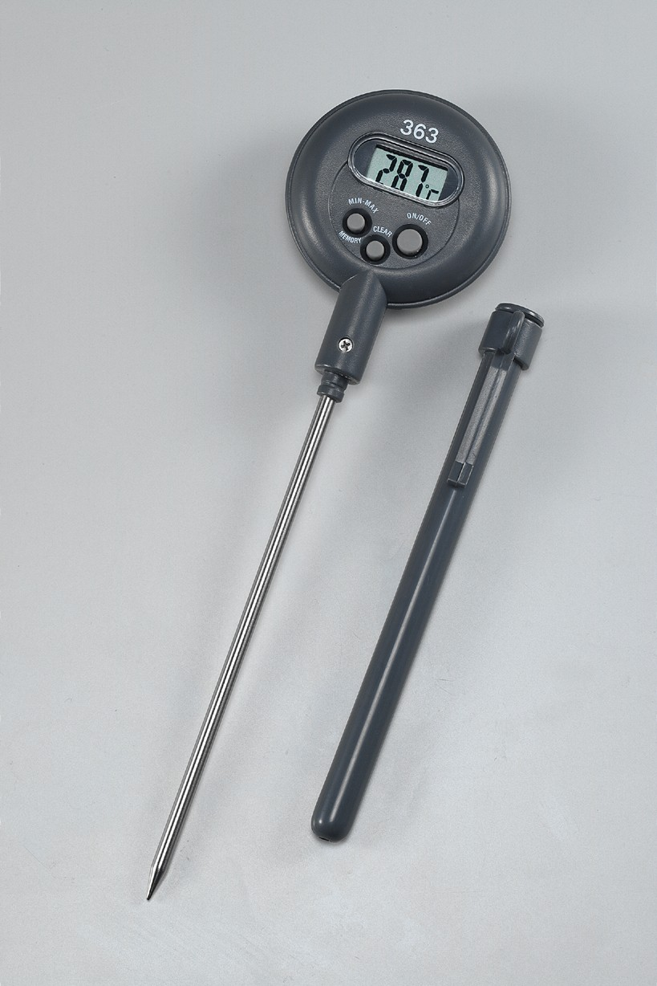
TS-363
Digital Thermometer
防水型溫度計

產品規格明細:
測量範圍： -10°C to +200°C
(14 °F~392 °F)
準確度： ±1°C (±1.8 °F)
探棒長度： 110 mm
產品防水功能
最大值/最小值 及 重置功能
溫度單位華氏/攝氏切換功能
電池 : LR- 44 鈕扣型電池(已內含)

SPECIFICATION:
Temp. Range: -10°C to +200°C
(14 °F~392 °F)
Accuracy: ±1°C (±1.8 °F)
Probe Length : 110 mm
Water Resistant
Max/Min & Reset function
Temperature unit °C/°F selectable
Battery: LR- 44 button cell (included)

